Справка
об источнике и дате официального опубликования (обнародования)
муниципального нормативного правового акта

постановление администрации Шибылгинского сельского поселения Канашского района Чувашской Республики от 31.01.2020 года № 2 « Об утверждении схемы мест (площадок) накопления твердых коммунальных отходов и ведения реестра в Шибылгинском сельском поселении Канашского района Чувашской Республики»

Наименование источника официального опубликования муниципального нормативного правового акта*  (сведения о размещении муниципального нормативного правового акта для его обнародования) | Периодическое печатное издание  «Официальный Вестник Шибылгинского сельского поселения»
Дата издания (обнародования) | 31.01.2020 года
Номер выпуска* * | 1
Номер статьи (номер страницы при отсутствии номера статьи с которой начинается текст муниципального нормативного правового акта)** | Стр. 5-12

Глава администрации
Шибылгинского сельского поселения
Канашского района А.А.Лазарев

«03» ______02________ 2020 г.

ЧĂВАШ РЕСПУБЛИКИН  КАНАШ РАЙОНĚН  ЭНТРИЯЛЬ ЯЛ  ПОСЕЛЕНИЙĚН  АДМИНИСТРАЦИЙĚ  ЙЫШĂНУ  31 января 2020 г. № 2  Энтрияль ялě |  | АДМИНИСТРАЦИЯ  ШИБЫЛГИНСКОГО СЕЛЬСКОГО  ПОСЕЛЕНИЯ  КАНАШСКОГО РАЙОНА  ЧУВАШСКОЙ РЕСПУБЛИКИ  ПОСТАНОВЛЕНИЕ  31 января 2020 г. № 2  с. Шибылги

Об утверждении схемы мест (площадок)
накопления твердых коммунальных отходов
и ведения реестра в Шибылгинском сельском поселении Канашского района Чувашской Республики

В соответствии с Федеральным законом от 24 июня 1998 г. № 89-ФЗ «Об отходах производства и потребления», постановлением Правительства Российской Федерации от 31.08.2018 г. № 1039 «Об утверждении Правил обустройства мест (площадок) накопления твердых коммунальных отходов и ведения их реестра», Администрация Шибылгинского сельского поселения Канашского района Чувашской Республики п о с т а н о в л я е т:

1. Утвердить схему размещения мест (площадок) накопления твердых коммунальных отходов (приложение 1).
2. Утвердить реестр мест (площадок) накопления твердых коммунальных отходов (приложение 2).
3. Настоящее постановление вступает в силу после его официального опубликования.

Глава Шибылгинского
сельского поселения А.А.Лазарев

Приложение № 1
к постановлению администрации
Шибылгинского сельского поселения
от 31.01.2020 года № 2

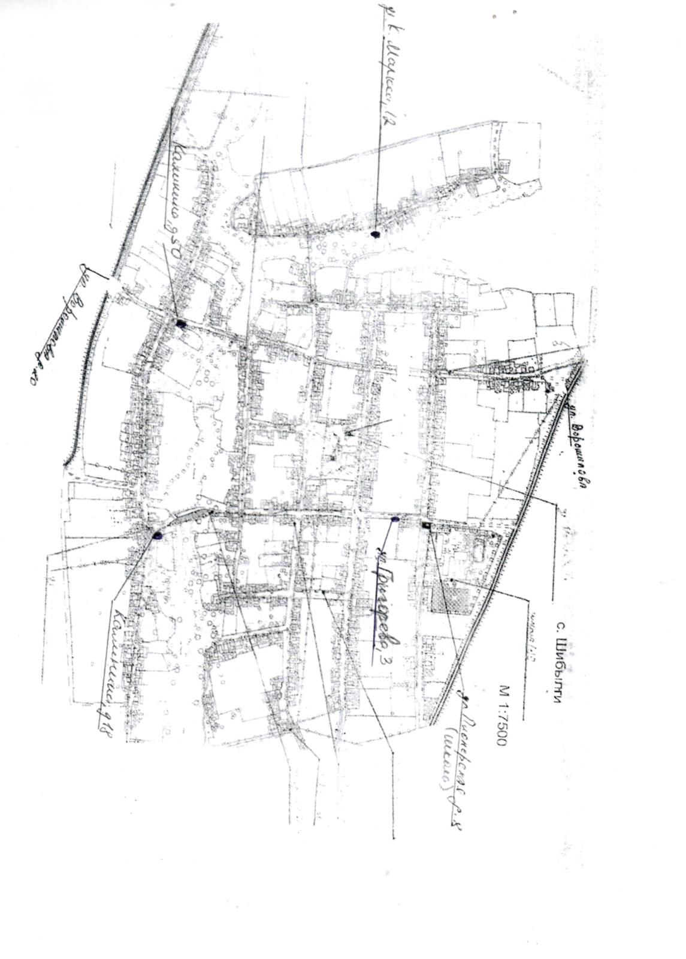

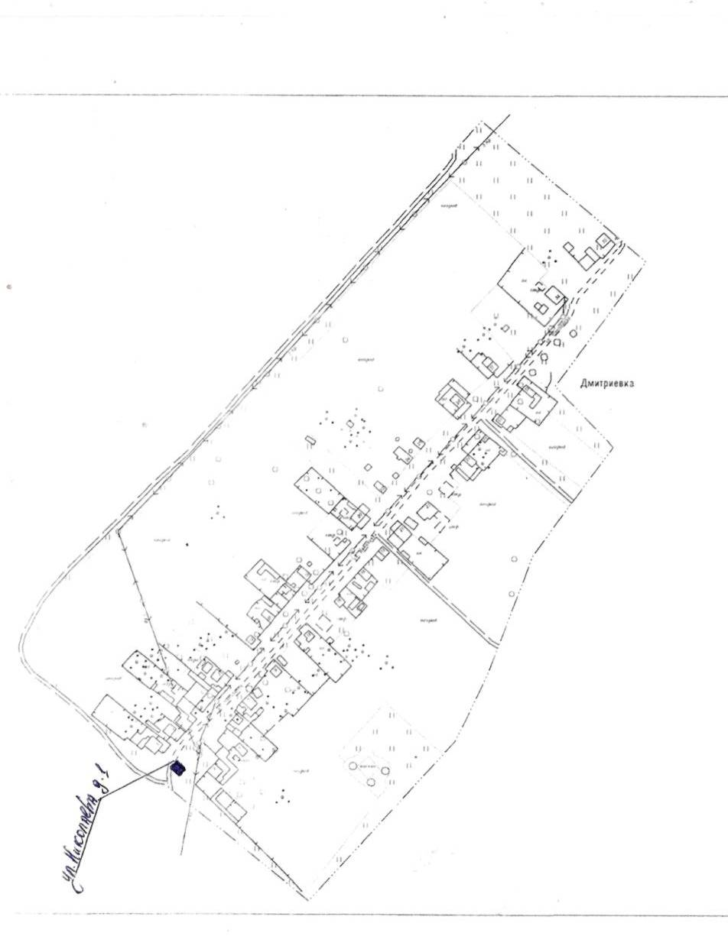

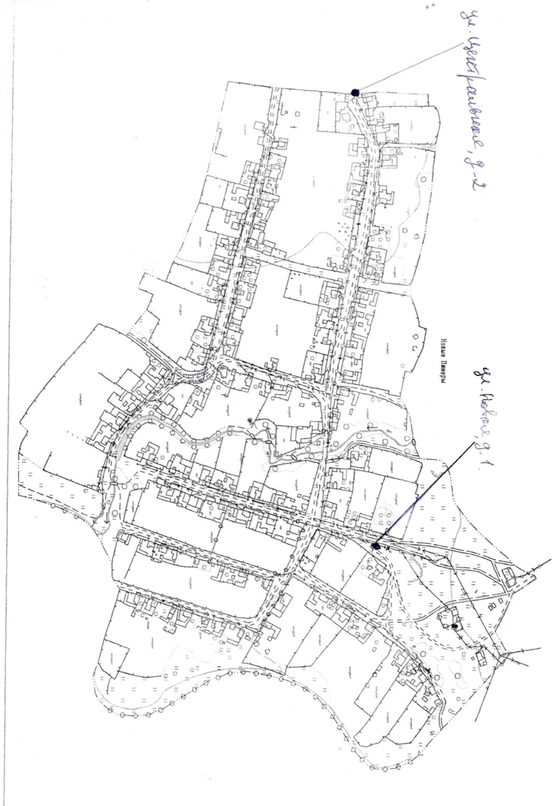
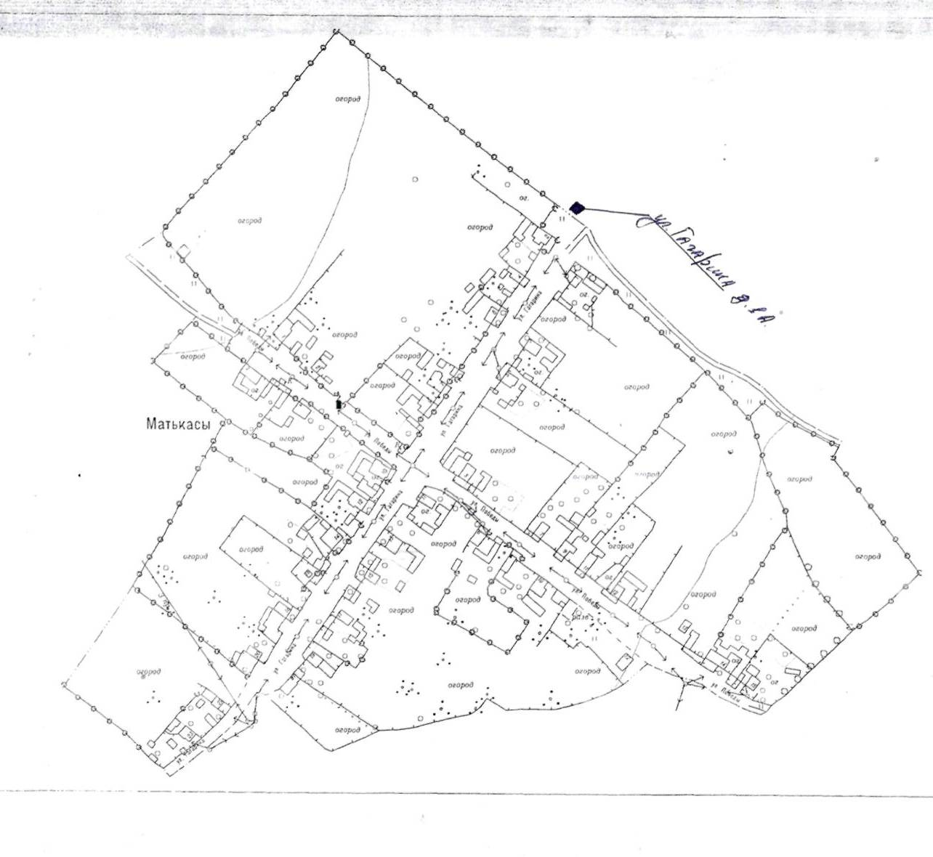
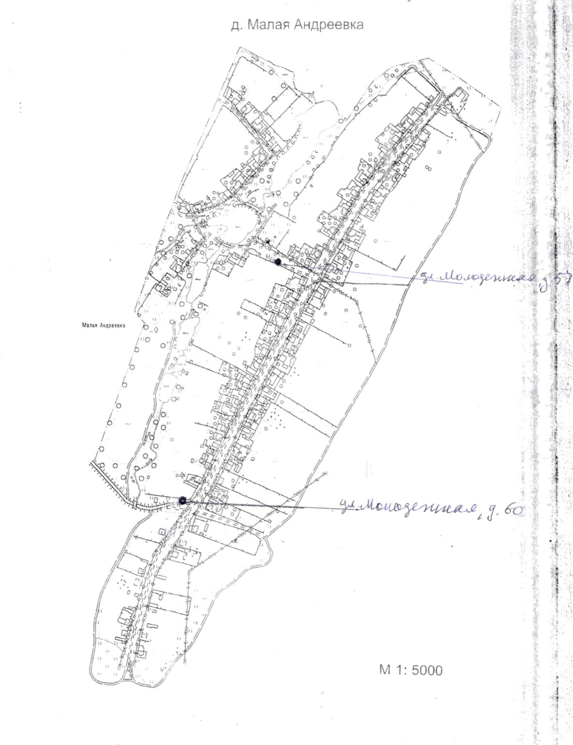

Приложение № 2
к постановлению администрации
Шибылгинского сельского поселения
от 31.01.2020 года № 2

Реестр мест (площадок) накопления твердых коммунальных отходов

Наименование населенного пункта | Данные о нахождение мест (площадок) накопления ТКО | Техническая характеристика контейнерной площадки |  |  | Наименование собственника контейнерной площадки | Источники  образования  ТКО
 |  | Покрытие контейнерной площадки | Площадь  контейнерной площадки  кв.м. | Кол-во контейнеров
ШИБЫЛГИНСКОЕ СЕЛЬСКОЕ ПОСЕЛЕНИЕ
С.Шибылги | ул. Калинина, д. 18; | бетон | 4 | 2 | Администрация ШибылгинскогоСП | Жилые дома
 | Ул.Калинина, д.50 | бетон | 4 | 2 | Администрация ШибылгинскогоСП | Жилые дома
 | Ул.К.Маркса, д.12 | бетон | 4 | 2 | Администрация ШибылгинскогоСП | Жилые дома
 | Ул.Григорьева, д.3 | бетон | 4 | 2 | Администрация ШибылгинскогоСП | Жилые дома
 | Ул.Пионерская,д.8 |  |  |  | ШИБЫЛГИНСКАЯ СОШ КАНАШСКОГО РАЙОНА ЧУВАШСКОЙ РЕСПУБЛИКИ МБОУ | Школа
Д.Малая Андреевка | Ул.Молодежная, д.57 | бетон | 4 | 2 | Администрация ШибылгинскогоСП | Жилые дома
 | Ул.Молодежная, д.60(разворотная площадка) | бетон | 4 | 2 | Администрация ШибылгинскогоСП | Жилые дома
Д.Новые Пинеры | Ул.Новая, д.1 | бетон | 4 | 2 | Администрация ШибылгинскогоСП | Жилые дома
 | Ул.Центральная, д.2 | бетон | 4 | 2 | Администрация ШибылгинскогоСП | Жилые дома
Д.Матькасы | Ул.Победы, д.1а(разворотная площадка) | бетон | 4 | 2 | Администрация ШибылгинскогоСП | Жилые дома
Д.Дмитриевка | Ул.Николаева, д.1 (разворотная площадка) | бетон | 4 | 2 | Администрация ШибылгинскогоСП | Жилые дома

